SPORT DE ECHIPĂ SAU SPORT INDIVIDUAL: CARE E MAI BUN PENTRU COPILUL TĂU?
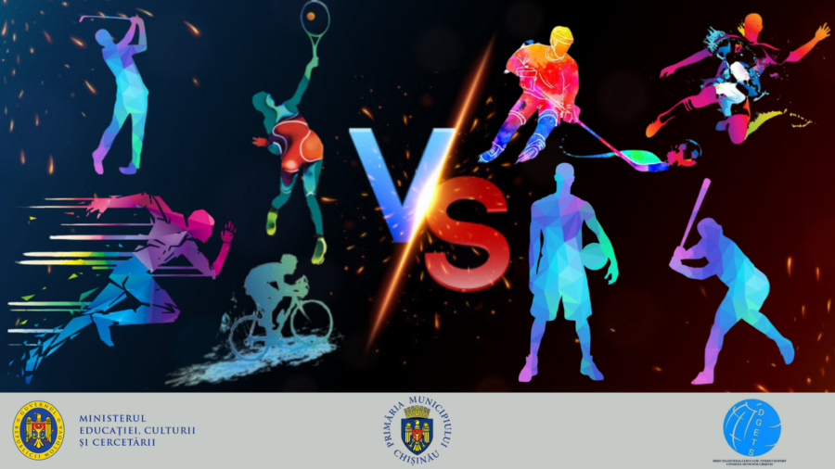
7 avantaje ale sporturilor individuale:
- Copilul se dezvoltă în propriul ritm
- Copilul devine individualist
- Copilul devine mai independent și responsabil
- Sporturile individuale sunt mai sigure
- Copilul primește mai multă atenție din partea antrenorului
- Copilul devine mai independent
- Copilul este mult mai motivat
7 avantaje ale sporturilor de echipă:
- Copilul învață să lucreze în echipă
- Copilul își formează competențe de comunicare
- Copilul devine mai disciplinat și responsabil
- Copilul învață să respecte pe alții și să ceară să fie respectat
- Sportul de echipă stimulează copilul să fie mai bun
- Copilul își formează competențe sociale
- Copilul învață să se împartă

